# 作业一：统计每一个手机号耗费的总上行流量、下行流量、总流量。

## 运行命令：

. /home/student1/naxu/week2/homework_maproduce/run.sh

## 思路：

* Map 阶段：
  + 读取一行数据，切分字段。
  + 抽取手机号、上行流量、下行流量。
  + 以手机号为 key，bean 对象为 value 输出，即 context.write(手机号，bean)。
* Reduce 阶段：
  + 累加上行流量和下行流量得到总流量。
  + 实现自定义的 bean 来封装流量信息，并将 bean 作为 map 输出的 key 来传输。
  + MR 程序在处理数据的过程中会对数据排序 (map 输出的 kv 对传输到 reduce 之前，会排序)，排序的依据是 map 输出的 key。

## 输入文件：

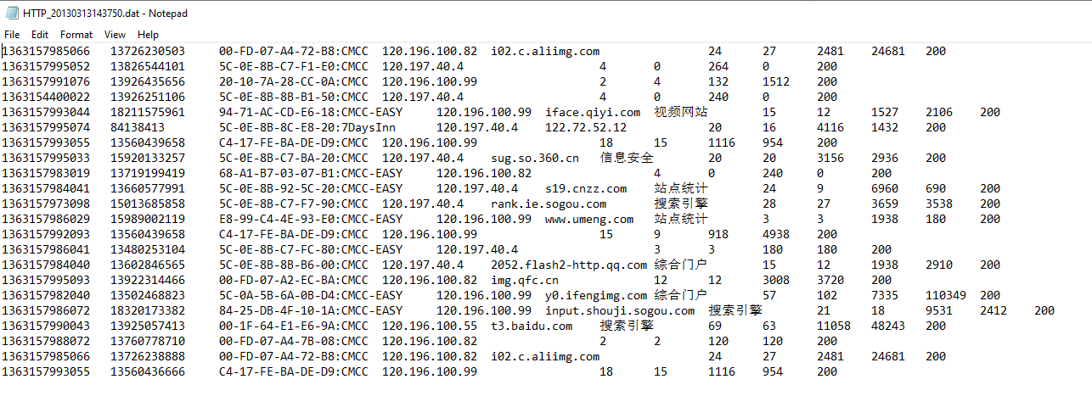

## 输出结果：

